2 февраля 1943 г
2 февраля 1943 года – День разгрома советскими войсками немецко-фашистских войск в Сталинградской битве. Сталинградская битва (1942 - 1943 гг.) началась на правобережье Дона, в ней участвовало более 2 млн человек, а погибло более миллиона. Она была отмечена самыми кровавыми уличными боями в разрушенном Сталинграде и невероятным героизмом советских солдат трех фронтов, который потряс немцев, и подорвал их боевой дух. Сталинград был назван городом-героем впервые 1 мая 1945 года в Приказе Верховного Главнокомандующего. В 1965 году, в канун 20‑летия Победы в Великой Отечественной войне, было утверждено Положение о почётном звании «Город‑герой».
Для учащихся Старокувакской школы была проведена виртуальная экскурсия «Дорогами Победы» по Музею-панораме «Сталинградская битва»;
Внеклассное мероприятие "Сталинградская битва 1942-1943 годов. Битва за Россию";
Была проведена беседа и просмотр фильма о Сталинградской битве;

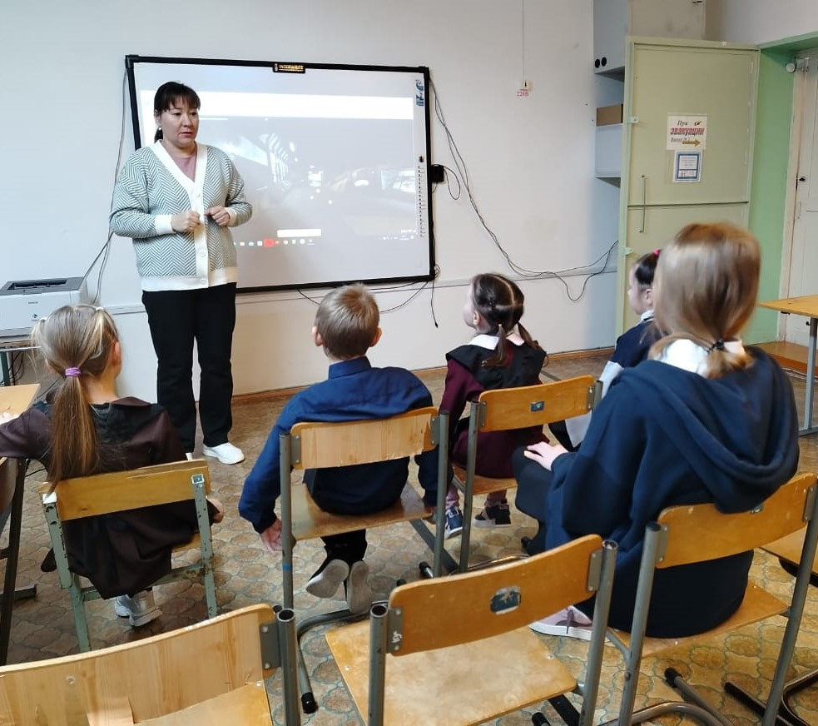
Также дети рассказали стихи о Сталинграде.


